선대번역
Chapter 4
Linear Equations and Inverse
Matrices
4. 1 Two Pictures of Linear Equations
선형 대수의 중심 문제는 연립 방정식을 푸는 것입니다. 그 방정식들은 선형이며, 이는 미지수가 숫자에만 곱해진다는 것을 의미합니다—x2나 x 곱하기 y는 절대 나타나지 않습니다. 우리의 첫 번째 선형 연립 방정식은 속임수처럼 작아서 "2 by 2"뿐입니다. 하지만 그것이 얼마나 멀리 이끄는지 보게 될 것입니다:
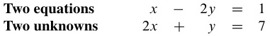
(1)
우리는 한 행씩 시작합니다. 첫 번째 방정식 x - 2y = 1은 xy 평면에서 직선을 만듭니다. 점 x = 1, y = 0은 그 방정식을 풀기 때문에 그 직선 위에 있습니다. 점 x = 3, y = 1도 3 - 2 = 1이므로 그 직선 위에 있습니다. x = 101일 때 y = 50을 찾습니다.
이 선의 기울기는 그림 4.1에서 1/2입니다. 왜냐하면 x가 2만큼 변할 때 y가 1만큼 증가하기 때문입니다. 하지만 기울기는 미적분학에서 중요하고 이것은 선형 대수입니다!
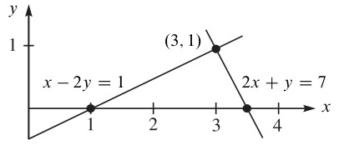
Figure 4.1: 행 그림 : The point (3, 1) where the two lines meet is the 해.

두 번째 줄은 두 번째 방정식 2x+y = 7에서 나옵니다. 두 직선이 만나는 교차점은 놓칠 수 없습니다. 점 x = 3, y = 1은 두 직선 모두에 놓여 있습니다. 이 점은 두 방정식을 동시에 풉니다. 이것이 두 방정식의 해입니다.
ROWS 행 그림은 두 직선이 한 점(해결책)에서 만나는 것을 보여줍니다.
이제 열 그림으로 전환합니다. 동일한 선형 시스템을 "벡터 방정식"으로 인식하고 싶습니다. 숫자 대신 벡터를 보아야 합니다. 원래 시스템을 행 대신 열로 분리하면 벡터 방정식이 됩니다:

결합 = b
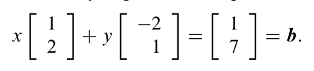
(2)
왼쪽에는 두 개의 열 벡터가 있습니다. 문제는 오른쪽에 있는 벡터와 같은 결합을 찾는 것입니다. 첫 번째 열을 x로 곱하고 두 번째 열을 y로 곱하고 벡터를 더합니다. 올바른 선택 x = 3과 y = 1(이전과 같은 숫자)을 사용하면 3(열 1) + 1(열 2) = b가 됩니다.
COLUMNS 열 그림은 방정식의 왼쪽에서 열 벡터를 결합하여 오른쪽에 있는 벡터 b를 생성합니다.
6 3 (열 1)
36
4
3으로 곱하기
열 2
2 1
열 1
2
-2 -1 0 1 2 3
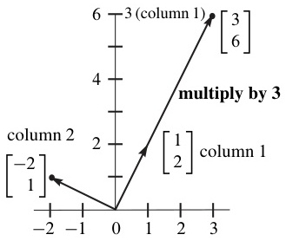
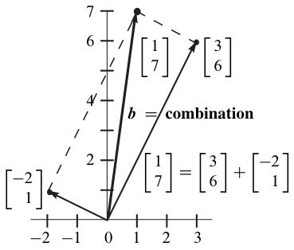
그림 4.2: 열 그림 : 결합 3 (열 1) + 1 (열 2)가 벡터 b를 제공합니다.
그림 4.2는 두 개의 미지수를 가진 두 방정식의 "열 그림"입니다. 왼쪽은 두 개의 별도 열을 보여주며, 열 1은 3으로 곱해집니다. 스칼라(숫자)로 곱하는 것은 선형 대수학에서 두 가지 기본 연산 중 하나입니다:
스칼라 곱셈 3 □ 12 | =[ 36 ]

벡터 v의 성분이 V1과 v2라면, cv는 성분 CU1과 CV2를 가집니다.
다른 기본 연산은 벡터 덧셈입니다. 첫 번째 성분과 두 번째 성분을 따로 더합니다. 3 - 2와 6 + 1은 원하는 대로 벡터 합 (1, 7)을 줍니다:
벡터 덧셈
그림 4.2의 오른쪽은 이 덧셈을 보여줍니다. 대각선을 따라 더한 결과는 선형 방정식의 오른쪽에 있는 벡터 b = (1, 7)입니다.
다시 말하면: 벡터 방정식의 왼쪽은 열들의 선형 결합입니다.
문제는 올바른 계수 x = 3과 y = 1을 찾는 것입니다. 우리는 스칼라 곱셈과 벡터 덧셈을 한 단계로 결합하고 있습니다. 그 결합 단계는 매우 중요한데, 벡터에 대한 두 가지 기본 연산인 곱하기와 더하기를 모두 포함하고 있기 때문입니다.
선형 결합 1 -2 1.7 |
3 2 1
+
of the 2 columns
물론 해 x = 3, y = 1은 행 그림에서와 동일합니다. 어느 그림을 선호하는지 모르겠습니다! 처음에는 두 개의 교차하는 선이 더 친숙할 수 있습니다. 행 그림을 더 좋아할 수도 있지만, 하루만입니다. 저는 열벡터를 결합하는 것을 선호합니다.
4차원 공간에서 4개의 벡터의 결합을 보는 것이 4개의 "평면"이 어떻게 한 점에서 만날 수 있는지 시각화하는 것보다 훨씬 쉽습니다. (심지어 4차원 공간에서 3차원 평면 하나도 충분히 어렵습니다.)
방정식 (1)의 왼쪽에 있는 계수 행렬은 2×2 행렬 A입니다:

1 -2
계수 행렬 A = 1 ·
2 1
이것은 선형 대수학에서 행렬을 행과 열로 모두 보는 것이 매우 일반적입니다. 행은 행 그림을 제공하고 열은 열 그림을 제공합니다. 같은 숫자, 다른 그림, 같은 방정식입니다. 우리는 그 방정식을 행렬 문제 Av = b로 씁니다:
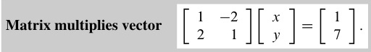
행 그림은 A의 두 행을 다룹니다. 열 그림은 열들을 결합합니다. 숫자 x = 3과 y = 1은 해 벡터 v에 들어갑니다. 다음은 행렬 A에 벡터 v를 곱하는 행렬-벡터 곱셈입니다. 이 곱셈 Av를 봐 주세요!
Dot products with rows | 2 1 | 1 = | 7 | (3)
1 -2
3
1
Av = b is
Combination of columns

200
벡터의 선형 결합
3차원으로 가기 전에 벡터에 대한 가장 중요한 연산을 보여드리겠습니다.
벡터 v = (3, 1)을 숫자 쌍으로 보거나 평면상의 점으로 보거나
(0, 0)에서 시작하는 화살표로 볼 수 있습니다. 화살표는 그림 4.3에서 점 (3, 1)에서 끝납니다.
1 v
3
v =
1
1 2 3 (0, 0
열벡터 점 (3, 1) 화살표 to (3, 1)
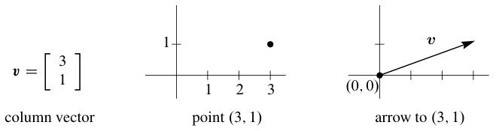

그림 4.3: 벡터 v는 두 개의 숫자 또는 점 또는 (0, 0)에서 시작하는 화살표로 주어집니다.
첫 번째 단계는 그 벡터를 임의의 수 c로 곱하는 것입니다. c = 2이면 벡터는
2v로 두 배가 됩니다. c = -1이면 방향이 바뀌어 -v가 됩니다. 항상 "스칼라" c는
벡터 v의 각 성분(여기서는 3과 1)을 곱합니다. 화살표는 2v를 보여주기 위해 길이를 두 배로 하고
-0을 보여주기 위해 방향을 바꿉니다:
2v
v
-3
6 | - v =
2v =
2
-1
-v
열벡터 화살표 to (6,2) and (-3, -1)
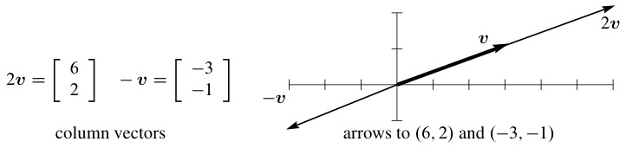
그림 4.4: 벡터 v = (3,1)을 스칼라 c = 2와 -1로 곱하면 cv = (3c,c)가 됩니다.
다른 벡터 w = (-1, 1)이 있다면 v에 더할 수 있습니다. 벡터 덧셈 v + w
는 숫자(보통 방식)로 할 수도 있고 화살표(v + w를 시각화하기 위해)로 할 수도 있습니다. 그림 4.5의 화살표는 머리-꼬리로 이어집니다: v의 끝에 w의 시작을 놓습니다.
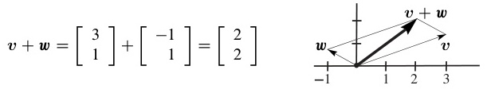

그림 4.5: v = (3, 1)과 w = (-1, 1)의 합은 v + w = (2,2)입니다. 이것은 w + v이기도 합니다.
v + w를 더하고 cv를 곱하는 것이 곧 익숙해질 것입니다. 그 자체로는 인상적이지 않습니다. 진정으로 중요한 것은 두 가지를 동시에 수행할 때입니다.
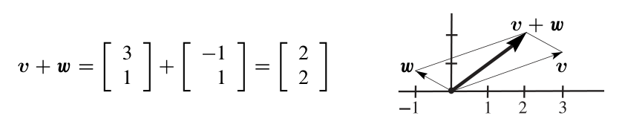

cv와 dw를 곱한 다음 더하여 선형 결합 cv + dw를 얻는다.
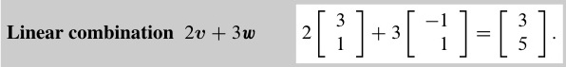
이것은 선형 대수의 기본 연산이다! 두 개의 5차원 벡터 v = (1, 1, 1, 1, 2)와 w = (3, 0, 0, 1, 0)가 있다면 v를 2로 곱하고 w를 1로 곱할 수 있다. 이를 결합하여 2v + w = (5, 2, 2, 3, 4)를 얻는다. 모든 결합 cv + dw는 큰 5차원 공간 R5의 벡터이다.
R5에서 이 벡터들을 보여줄 그림이 없다는 것을 인정한다. 어떻게든 v와 w로 향하는 화살표를 상상한다. 모든 벡터 cv를 생각하면 R5에서 한 직선을 형성한다. c가 양수, 음수 또는 0일 수 있으므로 직선은 (0, 0, 0, 0, 0)에서 양방향으로 뻗는다.
마찬가지로 모든 벡터 d w의 직선이 있다. 어렵지만 매우 중요한 부분은 모든 결합 cv + dw를 상상하는 것이다. 한 직선의 모든 벡터를 다른 직선의 모든 벡터에 더하면 무엇을 얻는가? 그것은 큰 5차원 공간 내부의 "2차원 평면"이다. 나는 그 평면을 시각화하려고 잠을 설치지 않는다. (다섯 개의 숫자로 작업하는 데 문제는 없다.) 고차원에서의 선형 결합에 대해서는 대수가 승리한다.
벡터의 내적
벡터에 대한 또 다른 중요한 연산은 일종의 곱셈이다. 이것은 일반적인 곱셈이 아니며 vw라고 쓰지 않는다. v와 w의 출력은 하나의 숫자이며 이를 v · w라고 하는 내적이라고 한다.
정의 v = (v1, v2)와 w = (w1, w2)의 내적은 v · w라는 숫자이다:
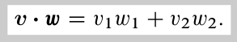
(4)
v = (3, 1)과 w = (-1, 1)의 내적은 v · w = (3)(-1) + (1)(1) = -2이다.
예시 1 열벡터 (1, 2)와 (-2, 1)은 영 내적을 가진다:
내적이 0
수직 벡터
수학에서 0은 항상 특별한 숫자이다. 내적의 경우 이는 두 벡터가 수직임을 의미한다. 그들 사이의 각도는 90°이다.
두 수직 벡터의 가장 명확한 예는 x축을 따라가는 i = (1, 0)와 y축을 따라 올라가는 j = (0, 1)이다. 다시 내적은 i · j = 0 + 0 = 0이다. 이 벡터 i와 j는 직각을 이룬다. 이들은 2×2 단위 행렬 I의 열이다.
v = (3, 1)과 w = (1, 2)의 내적은 5이다. 곧 v * w는 v와 w 사이의 각도를 (90°가 아닌) 드러낼 것이다. w * v도 5임을 확인해 보라.

행렬 A와 벡터 v의 곱
선형 방정식은 Av = b 형태를 가집니다. 우변 b는 열벡터입니다. 좌변에서는 계수 행렬 A가 미지수 열벡터 v를 곱합니다 (Av에 "점"을 사용하지 않습니다). 중요한 사실은 Av가 행 그림에서는 내적(dot products)으로 계산되고, 열 그림에서는 열들의 조합(combination)으로 계산된다는 것입니다.
"열들의 조합"이라는 말을 굵은 글씨로 표시한 이유는 이것이 선형 대수학에서 때때로 놓치는 핵심 개념이기 때문입니다. 선형 대수학에서는 보통 하나의 정의만 충분하지만, Av는 두 가지 정의를 가집니다-행과 열 모두 동일한 출력 벡터 Av를 생성합니다.
A가 n개의 열 a1, · · · , an을 가지면 규칙은 동일하게 유지됩니다. 그러면 v는 n개의 성분을 가집니다. 벡터 Av는 여전히 열들의 조합 Av = v1a1 + v2a2 + · · · + vnan입니다. v의 숫자들은 A의 열들을 곱합니다. n = 2인 경우부터 시작해 보겠습니다.
예제 2 방정식 (3)에서 "행과의 내적(dot products with rows)"과 "열들의 조합(combination of columns)"이라고 썼습니다. 이제 그 의미를 알게 되었습니다. 이것들은 Av를 보는 두 가지 방법입니다.
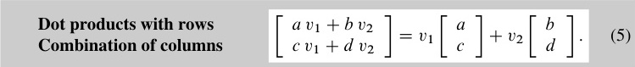
자연스럽게 Av를 어떻게 찾을지 물어볼 수 있습니다. 제 대답은 이렇습니다: 행별로 계산하여 답을 구하고, 열들의 조합으로 시각화하고 이해합니다. 열들의 조합은 진정으로 근본적입니다. 하지만 Av의 답을 계산하려면 한 번에 한 성분씩 찾아야 합니다. Av의 그 성분들은 A의 행들과의 내적입니다.
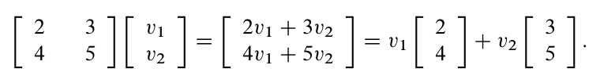

특이 행렬과 평행선
행 그림과 열 그림은 실패할 수 있으며, 함께 실패합니다. 2×2 행렬의 경우, 행 그림에서 행 1과 행 2의 직선이 평행하면 실패합니다. 직선들이 만나지 않아 Av = b는 해가 없습니다.
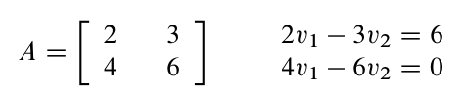
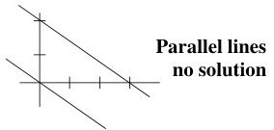
행 그림은 문제를 보여주며, 대수적으로도 마찬가지입니다: 방정식 1을 2배하면 4v1 - 6v2 = 12가 됩니다. 하지만 방정식 2는 4v1 - 6v2 = 0을 요구합니다. 이 직선이 중심점 (0, 0)을 지나는 이유는 우변이 0이기 때문입니다.

열 그림은 어떻게 실패하는가? 열 1과 열 2는 같은 방향을 가리킨다.
행이 "종속"일 때 열도 종속이다. 열 (2, 4)와 (3, 6)의 모든 결합은 같은 방향에 놓인다. 오른쪽 변 b = (6, 0)이 그 선 위에 있지 않기 때문에 b는 A의 두 열 벡터의 결합이 아니다. 그림 4.6 (a)는 방정식 Av = b에 해가 없음을 보여준다.
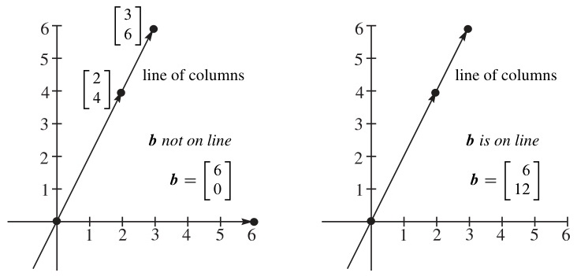
그림 4.6: 열 그림 (a) 해 없음 (b) 해의 무한대

예제 3 동일한 행렬 A, 이제 b = (6, 12), Av = b에 무한히 많은 해
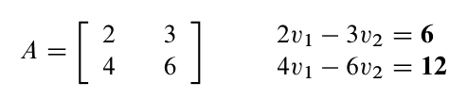
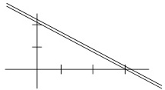
행 그림에서 두 직선은 동일하다. 그 직선 위의 모든 점이 두 방정식을 모두 만족한다.
방정식 1을 두 배 하면 방정식 2가 된다. 이 가까운 직선들은 하나의 직선이다.
위의 열 그림에서 오른쪽 변 b = (6, 12)는 열들의 선 위에 정확히 놓인다. 나중에 우리는 이렇게 말할 것이다: b는 A의 열 공간에 있다. 열들의 결합으로 (6, 12)를 만드는 방법은 무한히 많다. 이는 b = (0, 0)을 만드는 무한히 많은 방법에서 나온다. (임의의 c를 선택한다.) (6, 12) = 3(2, 4)인 한 가지 방법을 더한다.
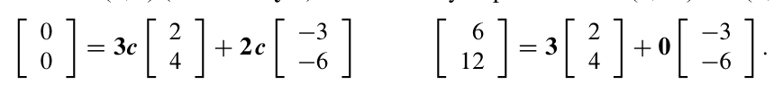
(6)
벡터 Un = (3c, 2c)는 영 해이고 vp = (3, 0)은 특수 해이다.
Avn은 영이고 Avp는 b이다. 그러면 A(vp + vn) = b이다. vp와 Un은 A의 열들로부터 b = (6, 12)를 만드는 모든 방법, 즉 완전한 해를 제공한다.
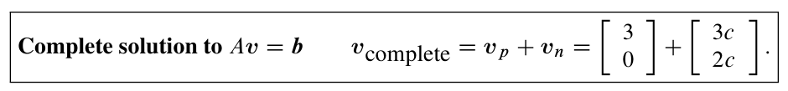
(7)

3차원에서의 방정식과 그림
3차원 공간에서 x + y + 2z = 6과 같은 선형 방정식은 평면을 생성합니다. 평면이 우변이 0이라면 (0, 0, 0)을 통과합니다. 이 경우 "6"은 중심점 (0, 0, 0)을 놓치는 평행 평면으로 이동시킵니다.
두 번째 선형 방정식은 또 다른 평면을 생성합니다. 일반적으로 두 평면은 한 직선에서 만납니다. 그런 다음 세 번째 방정식에서 나온 세 번째 평면은 일반적으로 그 직선을 한 점에서 자릅니다.
그 점은 세 평면 모두에 위치하므로 세 방정식을 모두 풉니다.
이것이 행 그림, 3차원 공간의 세 평면입니다. 이들은 해에서 만납니다. 한 가지 큰 문제는 이 행 그림을 그리기 어렵다는 것입니다. 세 평면은 너무 많아서 어떻게 만나는지 명확히 보기 어렵습니다(아마도 피카소가 할 수 있을 것입니다).
Av = b의 열 그림은 더 쉽습니다. 이는 3차원 공간의 세 열 벡터로 시작합니다. 우리는 A의 열들을 결합하여 벡터 b를 생성하려고 합니다: v1(열 1) + v2(열 2) + v3(열 3) = b. 일반적으로 이를 수행하는 방법은 한 가지뿐입니다. 이것이 해 (v1, v2, v3)를 제공하며, 이는 행 그림에서의 만남점이기도 합니다.
성공(한 해)과 실패(해 없음)의 예를 각각 하나씩 제시하고 싶습니다. 두 예 모두 간단하지만 선형 대수를 깊이 있게 보여줍니다.
예시 4 가역 행렬 A, 임의의 우변 b에 대해 하나의 해 v.
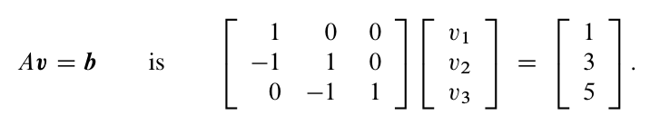
(8)
이 행렬은 하삼각 행렬입니다. 주대각선 위에 0이 있습니다. 하삼각 시스템은 위에서 아래로 전진 대입법으로 빠르게 풀 수 있습니다. 첫 번째 방정식은 v1을 주고, 아래로 이동합니다. 첫 번째 V1 = 1. 그런 다음 -V1 + V2 = 3은 V2 = 4를 줍니다. 그런 다음 -02 + V3 = 5는 V3 = 9를 줍니다.
그림 4.7은 세 열 벡터 a1, a2, a3를 보여줍니다. 1, 4, 9로 이들을 결합하면 b = (1, 3, 5)가 생성됩니다. 반대로 v = (1, 4, 9)는 Av = b의 해여야 합니다.
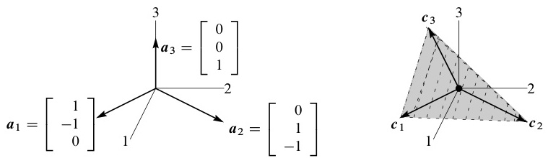
그림 4.7: 독립 열 벡터 a1, a2, a3는 평면에 있지 않습니다. 종속 열 벡터 c1, c2, C3는 모두 같은 평면에 있는 세 벡터입니다.

예시 5 특이 행렬 : Cv = b에 대한 해가 없거나 무한히 많은 해
(의존하는 b에 따라 다름).
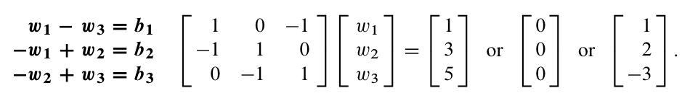
(9)
이 행렬 C는 "순환 행렬"이다. 대각선은 상수이며 모두 1 또는 모두 0 또는 모두 -1이다.
대각선이 원형으로 둘러싸여 각 대각선이 세 개의 같은 항목을 가진다. 순환 행렬은
8장에서 Fast Fourier Transform(FFT)에 완벽할 것이다.
C w = b가 해를 갖는지 확인하려면 세 방정식을 더해 0 = b1 + b2 + b3를 얻는다.

좌변
(10)
C w = b는 0 = b1 + b2 + b3가 아니면 해를 가질 수 없다. b = (1,3,5)의 성분은
합이 0이 아니므로 C w = (1,3,5)는 해가 없다.
그림 4.7은 문제를 보여준다. C의 세 열은 한 평면 안에 있다. 그 열들의 모든 조합
Cw는 동일한 평면 안에 있다. 우변 벡터 b가 그 평면에 있지 않으면 C w = b는 풀 수 없다.
b = (1,3,5)는 평면 밖에 있다. 왜냐하면 평면의 방정식은 b1 + b2 + b3 = 0을 요구하기 때문이다.
물론 C w = (0,0,0)은 항상 영 해 w = (0,0,0)을 갖는다. 그러나 C의 열이 평면 안에 있을 때
(여기처럼) C w = 0에 대한 추가적인 비영 해가 있다. 세 방정식은 W1 = W3와 W1 = w2와
W2 = W3이다. 영 해는 wn = (c,c,c)이다. 세 성분이 모두 같으면 C wn = 0이 된다.
벡터 b = (1,2,-3)도 열의 평면 안에 있다. 왜냐하면 b1 + b2 + b3 = 0이기 때문이다.
이 좋은 경우에는 C w p = b에 대한 특정 해가 반드시 존재한다.
특정 해는 여러 개일 수 있다. 어떤 해든 특정 해가 될 수 있다.
나는 w3 = 0으로 끝나는 특정 w p (1,3,0)을 선택하겠다:
완전한 해는
C w = -1 1 0 3 = 2
p = w p + 임의의 wn
w complete
0 -1 1 0 -3
요약 이 두 행렬 A와 C는 세 번째 열 a3와 c3를 통해 선형 대수의 두 핵심 단어인
독립성과 의존성을 언급할 수 있게 해준다. 이 책은 그 개념들을 더 깊이 발전시킬 것이다.
두 예시에서 일찍 그 개념들을 볼 수 있다면 기쁘다.
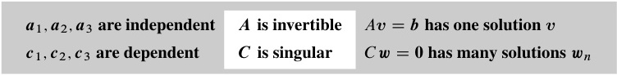
결국 우리는 n차원 공간에 n개의 열 벡터를 갖게 될 것이다. 행렬은 n×n이 될 것이다.
핵심 질문은 Av = 0이 오직 영 해만 갖는지 여부이다. 그러면 열들은 어떤 "초평면"에도
놓여 있지 않다. 열이 독립적일 때 행렬은 가역적이다.

206

문제 세트 4.1
문제 1-8은 Av = b의 행 그림과 열 그림에 관한 것입니다.
1 A = I(단위 행렬)일 때 행 그림에서 평면을 그리세요. 상자의 세 면이 해 v = (x,y,z) = (2,3,4)에서 만납니다:
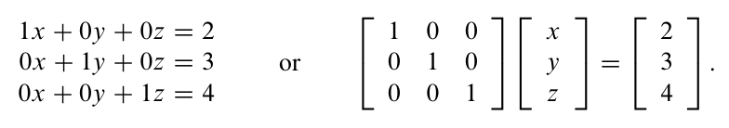
열 그림에서 네 개의 벡터를 그리세요. 열 1의 두 배에 열 2의 세 배와 열 3의 네 배를 더하면 오른쪽 변 b가 됩니다.
2 문제 1의 방정식에 2,3,4를 곱하면 DV = B가 됩니다:
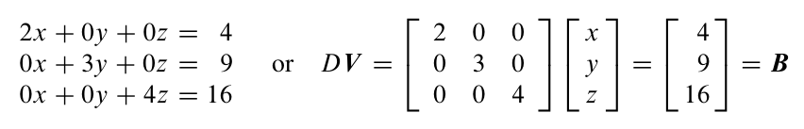
행 그림은 왜 동일한가요? 해 V는 v와 동일한가요? 열 그림에서 무엇이 바뀌었나요-열인가요 아니면 B를 주는 오른쪽 조합인가요?
3 문제 1의 방정식에 1을 더하면 어떤 것이 바뀌나요: 행 그림의 평면, 열 그림의 벡터, 계수 행렬, 해? 새로운 방정식은 x = 2, x + y = 5, z = 4입니다.

- 4 평면 x + y + 3z = 6과 x - y + z = 4의 교차선 위에서 z = 2인 점을 찾으세요. Z = 0인 점을 찾으세요. 그 사이의 중간 점을 찾으세요.
- 5 이 방정식 중 첫 번째와 두 번째를 더하면 세 번째가 됩니다:
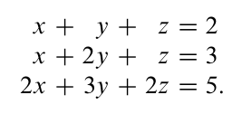
첫 번째와 두 번째 평면은 선을 따라 만납니다. 세 번째 평면은 그 선을 포함합니다. 왜냐하면 x,y,z가 첫 번째와 두 번째 방정식을 만족하면 세 번째 방정식도 만족하기 때문입니다. 방정식은 무한히 많은 해(직선 L)를 가집니다. L 위의 세 해를 찾으세요.
- 6 문제 5의 세 번째 평면을 평행 평면 2x + 3y + 2z = 9로 이동하세요. 이제 세 방정식은 해가 없습니다-왜 없나요? 첫 번째와 두 번째 평면은 직선 L에서 만나지만 세 번째 평면은 그 직선을 포함하지 않습니다.
- 7 문제 5의 열은 (1, 1, 2)와 (1,2,3)와 (1,1,2)입니다. 이는 "특이 행렬" 경우입니다. 세 번째 열이 ...이기 때문입니다. b = (2, 3, 5)를 주는 열의 두 조합을 찾으세요. 이는 b = (4, 6,c)에 대해서만 가능하며 c = ...

4.1. Two Pictures of Linear Equations
- 8 일반적으로 4차원 공간에서 4개의 "평면"이 한 점에서 만난다. 일반적으로 4차원 공간에서 4개의 벡터가 결합하여 b를 생성할 수 있다. (1, 0, 0, 0), (1, 1, 0, 0), (1, 1, 1, 0), (1, 1, 1, 1)의 어떤 조합이 b = (3, 3, 3, 2)를 생성하는가?

문제 9-14는 행렬과 벡터의 곱셈에 관한 것이다.
9 각 Ax를 행과의 내적(내적)으로 계산하라:
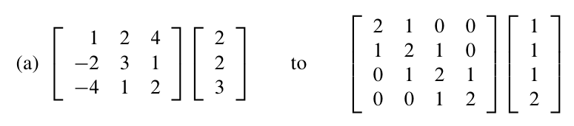
10 문제 9의 각 Ax를 열벡터의 선형 결합(선형 결합)으로 계산하라:
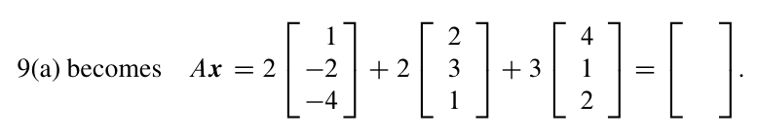
행렬이 "3 by 3"일 때 Ax를 계산하는 데 필요한 별도의 곱셈 횟수는 얼마인가?

11 Ax의 두 성분을 행 또는 열로 구하라:
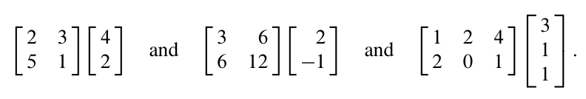

12 A에 x를 곱하여 Ax의 세 성분을 구하라:
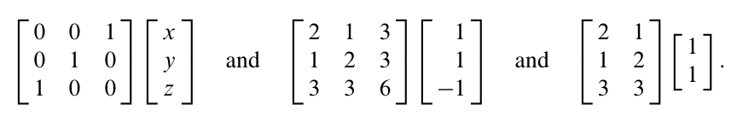
13
- (a) m개의 행과 n개의 열을 가진 행렬은 성분이 있는 벡터와 곱하여 성분이 있는 벡터를 생성한다.
- (b) m개의 방정식 Ax = b에서 나온 평면은 -차원 공간에 있다. A의 열들의 결합은 -차원 공간에 있다.
14 2x+3y+z+5t = 8을 행렬 A(몇 개의 행?)가 열벡터 x = (x,y,z,t)와 곱하여 b를 생성하도록 작성하라. 해 x는 4차원 공간에서 평면 또는 "초평면"을 채운다. 이 평면은 4차원 부피가 없는 3차원이다.
문제 15-22는 벡터에 특별한 방식으로 작용하는 행렬을 요구한다.
15
- (a) 2 by 2 단위 행렬(단위 행렬)은 무엇인가? I times [✓] equals [✓]
- (b) 2 by 2 교환 행렬(exchange matrix)은 무엇인가? P times [x] equals [x].

208
- 16 (a) What 2 by 2 matrix R rotates every 벡터 by 90° ? R times [✓] is [x]
- (b) What 2 by 2 matrix R2 rotates every 벡터 by 180° ?
- 17 Find the matrix P that multiplies (x,y,z) to give (y,z,x). Find the matrix Q that
- multiplies (y,z,x) to bring back (x,y,z).
- 18 What 2 by 2 matrix E subtracts the first 성분 from the second 성분 ?
- What 3 by 3 matrix does the same ?
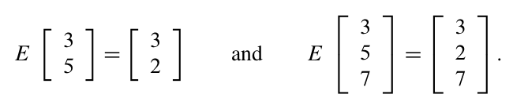
- 19 What 3 by 3 matrix E multiplies (x,y,z) to give (x,y,z+x) ? What matrix E-1
- multiplies (x,y,z) to give (x,y,z - x) ? If you multiply (3,4,5) by E and then
- multiply by E-1 the two results are ( ) and ( ).
- ,
- 20 What 2 by 2 matrix P1 projects the 벡터 (x, y) onto the x axis to produce (x, 0) ?
- What matrix P2 projects onto the y axis to produce (0, y) ? If you multiply (5, 7)
- by P1 and then multiply by P2, you get ( ) and ( ).
- 21 What 2 by 2 matrix R rotates every 벡터 through 45° ? The 벡터 (1, 0) goes to
- (V2/2,V2/2). The 벡터 (0, 1) goes to (-V2/2, V2/2). Those determine the
- matrix. Draw these particular vectors in the xy plane and find R.
- 22 Write the 내적 of (1,4,5) and (x,y,z) as a matrix multiplication Av. The
- matrix A has one row. The solutions to Av = 0 lie on a 수직 to the
- 벡터 · The columns of A are only in -dimensional space.
- 23 In MATLAB notation, write the commands that define this matrix A and the column
- vectors v and b. What command would test whether or not Av = b ?
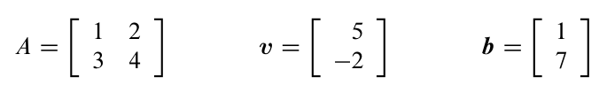

24 If you multiply the 4 by 4 all-ones matrix A = ones(4) and the column V = ones(4,1),
what is A*v ? (Computer not needed.) If you multiply B = eye(4) + ones(4) times
W = zeros(4,1) + 2*ones(4,1), what is B*w ?

25-27 review the row and column pictures in 2, 3, and 4 dimensions.
- 25 Draw the row and column pictures for the equations x - 2y = 0, x +y = 6.
- 26 For two linear equations in three unknowns x, y, z, the 행 그림 will show (2 or 3)
- (lines or planes) in (2 or 3)-dimensional space. The 열 그림 is in (2 or 3)-
- dimensional space. The solutions normally lie on a ·
- 27 For four linear equations in two unknowns x and y, the 행 그림 shows four
- The 열 그림 is in -dimensional space. The equations have no
- 해 unless the 벡터 on the right side is a combination of

도전 문제
- 28 1, 2, , 9의 항목으로 구성된 3×3 마법 행렬 M3를 발명하라. 모든 행과 열
- 및 대각선의 합은 15이다. 첫 번째 행은 8, 3, 4일 수 있다. M3에 (1, 1, 1)을 곱하면
- 무엇인가? 1, , 16의 항목으로 구성된 4×4 마법 행렬에 대해 M4에 (1, 1, 1, 1)을 곱하면
- 무엇인가?
- 29 u와 v가 3×3 행렬 A의 첫 두 열이라고 하자. 이 행렬을 특이하게 만드는 세 번째 열
- w는 무엇인가? Av = b의 전형적인 열 그림을 특이 경우에, 그리고 임의의 b에 대한 전형적인 행 그림을
- 설명하라.
- 30 A를 곱하는 것은 "선형 변환"이다. 이 중요한 단어는 다음을 의미한다:
w가 u와 v의 결합이라면, Aw는 Au와 Av의 동일한 결합이다.
이 "선형성" Aw = cAu + dAv가 우리에게 선형 대수학이라는 이름을 부여한다.
0
1 | 그리고 v = 이면 Au와 Av는 A의 열이다.
u = | 0
1
5 | 어떻게 Aw가 Au와 Av와 연결되는가?
w = cu + dv를 결합하라. w = | 7
31 9×9 스도쿠 행렬 S는 모든 행과 열에 1, · , 9가 있고,
9
모든 3×3 블록에 1, · , 9가 있다. 모든 항목이 1인 벡터 v = (1, * 1)에 대해 Sv는 무엇인가?
· · ,
더 나은 질문은: 어떤 행 교환이 또 다른 스도쿠 행렬을 만들 것인가?
또한 블록 행의 어떤 교환이 또 다른 스도쿠 행렬을 주는가?
4.5절에서는 모든 가능한 행 순열(재배열)을 살펴볼 것이다. 나는
첫 3행에 대해 6개의 순서를 보았고, 모두 스도쿠 행렬을 만든다. 또한 다음 3행에 대해 6개의 순열을,
마지막 3행에 대해 6개의 순열을, 그리고 블록 행에 대해 6개의 블록 순열을?
32 A의 두 번째 행이 첫 번째 행의 어떤 수 c배라고 하자 :
a b
A =
ca cb -
그러면 a ≠ 0일 때 A의 두 번째 열은 첫 번째 열의 어떤 수 d배인가?
종속적인 행을 가진 정방 행렬은 종속적인 열도 가진다. 이것은
곧 중요한 사실이다.

